Проект «Дни природы. Рыбы и морские обитатели».

Подготовительная группа компенсирующей направленности «Солнышко».
Тип проекта: информационно-творческий
Участники: дети, родители, воспитатели, учитель – логопед.
Взаимодействие педагогов: учитель – логопед, воспитатели, родители
Срок реализации проекта: краткосрочный, с 15 по 19 января.
Проблема: «Какие бывают обитатели моря»
Игровая мотивация: «Путешествие в подводный мир».
Актуальность
На сегодняшний день вопросы охраны окружающей среды стоят очень остро. Одной из причин этого является отсутствие у людей экологической грамотности и культуры. Основы экологической культуры закладываются ещё в дошкольном возрасте. Много вокруг нас ещё неизведанного и прекрасного. Хотелось бы детей познакомить с этим загадочным и таинственным миром. В ходе реализации проекта расширяем знания детей об обитателях морей и океанов. Воспитываем чувство любви к природе, желание беречь и охранять её. Участие детей в проекте «Дни природы. Рыбы и морские обитатели» позволит максимально обогатить знания и представления о жизни рыб и обитателей моря и океана, обогатить словарь, развить связную речь, творческие способности детей.
Цель проекта: Создание условий для воспитания экологической культуры и развития познавательных и творческих способностей детей в процессе реализации информационно-творческого проекта «Дни природы. Рыбы и морские обитатели».
Задачи:
• расширять представления детей об обитателях морских глубин;
• развивать эстетическое восприятие окружающего мира, способность видеть красивое;
• развивать способность вслушиваться в звуки природы;
• развивать познавательный интерес, творческие способности;
•развивать графо – моторные навыки (штриховка, обводка, закрашивание, выкладывание из палочек, фасоли, камушков, ракушек, лепка из пластилина, бассейн из фасоли);
• воспитывать чувство единства и гармонии с миром.

Планируемые результаты проекта:
• Расширение знаний детей о морских обитателях;
• Пополнение словарного запаса на данную тему;
• Дети имеют представление о взаимосвязи деятельности человека и окружающей среды;
• Воспитание у детей бережного отношения к природе;
- Повышение активности и заинтересованности родителей в жизни детского сада.
Этапы реализации проекта:
1. Подготовительный
- постановка проблемы;
- разработка плана проекта;
- создание соответствующей развивающей среды в группе;
- сбор и накопление материала по проблеме;
- информирование и ознакомление родителей с темой проекта.
2. Основной
- постановка перед детьми проблемы «Какие бывают рыбы и обитатели морей, рек и других водных стихий?»;
- привлечение детей к участию в планировании деятельности и реализации намеченного перспективного плана;
- привлечение взрослых и детей к решению проблемы.
3. Практико-аналитический
- организация и проведения вечера загадок о водных обитателях.
- выставка «Морские обитатели» (рисунки, поделки и др.)
4. Продуктивный
- рисование «Золотая рыбка»;
- выкладывание из палочек «Рыбка»;
- обводка, штриховка, раскраска «Морских обитателей»;
- лепка из пластилина «На морском дне»;
- изготовление родителями «Рыбка» (антистресс), аквариум для дыхательной гимнастики.
Предварительная работа:
• поисковая работа по подбору иллюстративного материала, по теме «Морские обитатели», «Море»;
• знакомство с литературными произведениями: Г. Косова «Азбука подводного мира», С. Сахарнов «Кто в море живёт?», А. С. Пушкин «Сказка о рыбаке и рыбке», Татьяна Домаренок «Морские спасатели»; Надежда Шемякина «Сказка про Кита», чтение стихов Инны Сударевой «На дне морском»
• разучивание стихов В. Орлова «Для чего морю наряды?», «Я рисую море», Ю. Дулепины «Осьминог», С. Баранова «Дельфины», пословиц и поговорок, пальчиковой гимнастики «Мы по морю дружно плыли», загадывание загадок.
• рассматривание и чтение интересных фактов из жизни морских обитателей.
• прослушивание песни «Дельфины» на стихи С. Козлова из мультфильма «В порту»; прослушивание музыки в аудиозаписи «Мир природы»;
• просмотр мультфильмов «Разноцветная семейка», «Подводная братва».
Сотрудничество с родителями: Подготовка к выставке книг «Морские обитатели».

Перспективный план работы

День недели | Тема дня | Виды детско – взрослого взаимодействия
Понедельник | Обитатели рек и озёр. | НОД по теме.  Рассматривание и беседы на тему «Обитатели рек и озёр» (строение теле, особенности дыхания и питания животных).  Раскрашивание силуэтов животных.  Пальчиковая гимнастика «Мы по морю дружно плыли».  Подвижная игра «Караси и щука»  прослушивание музыки в аудиозаписи «Мир природы»;
Вторник | Обитатели морей. | Беседа с рассматриванием иллюстраций с изображением морских обитателей.  Пальчиковая гимнастика «Рыбки весело купались».  Разгадывание загадок по теме.  Чтение произведения  С. Сахарнова «Кто в море живёт?»  Разучивание стихотворения  С. Барановой «Дельфины»,  Дидактическая игра «Рыбалка».  Прослушивание музыки в аудиозаписи «Мир природы»;  Прослушивание песни «Дельфины» на стихи С. Козлова из мультфильма «В порту»;  Работа с родителями по подбору информации и иллюстраций по данной теме.
Среда | Обитатели морского дна и коралловых рифов. | Составление рассказа по схеме о морском обитателе.  Чтение стихов Инны Сударевой «На дне морском»  Пальчиковая гимнастика «Рыбки весело купались».  Вечер загадок.  Знакомство с профессиями океанолог и ихтиолог.  Дидактическая игра «Найди рыбку» (сухой бассейн).  Просмотр мультфильма «Разноцветная семейка».  Прослушивание музыки в аудиозаписи «Мир природы»;
Четверг | Такие разные акулы | Беседа и чтение интересных фактов из жизни акул.  Прослушивание музыки в аудиозаписи «Мир природы»;  Беседа о бережном отношении к природе.  Пальчиковая гимнастика «Рыбки весело купались».  Правила безопасного поведения на воде.  Чтение произведения Татьяны Домаренок «Морские спасатели».  Экскурсия к аквариумам детского сада.
Пятница | Морские млекопитающие | Конструирование из палочек и мозаики фигур морских обитателей.  Чтение А. С. Пушкин «Сказка о рыбаке и рыбке»,  Просмотр мультфильма «Подводная братва»;  Прослушивание музыки в аудиозаписи «Мир природы»;  Выставка «Морские обитатели».

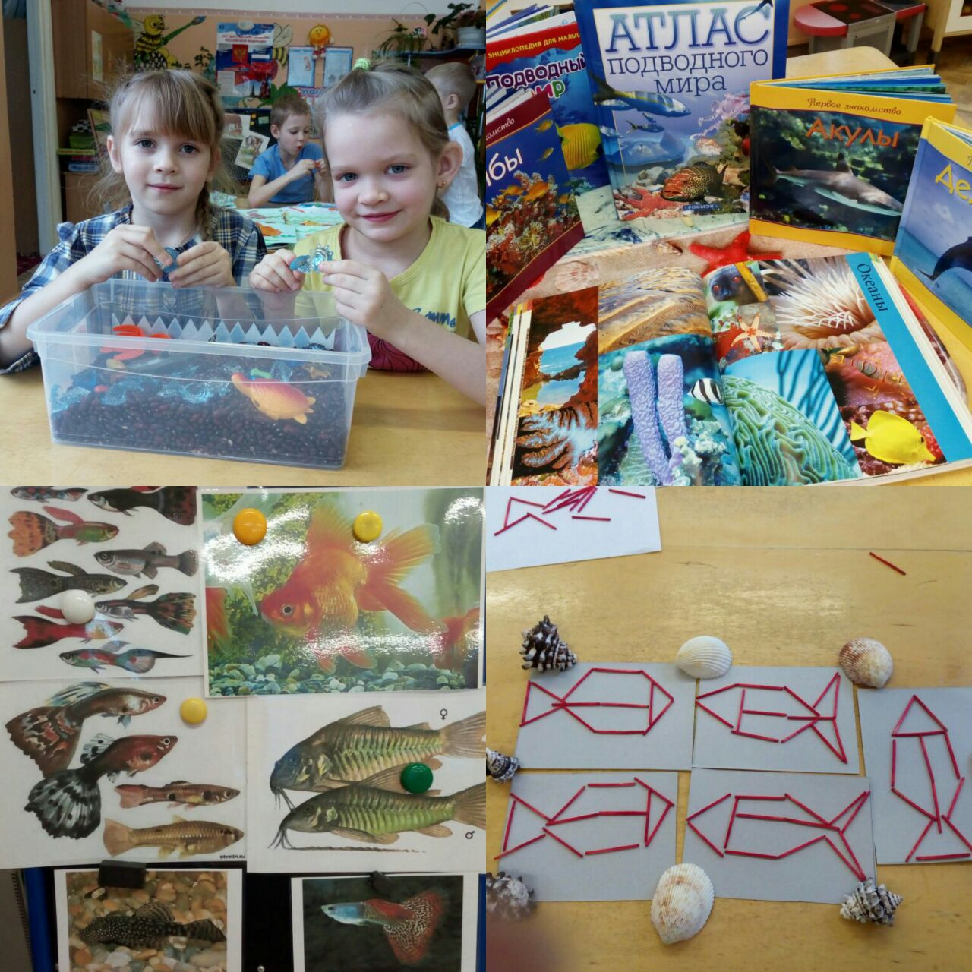
Занятие с сухим бассейном из фасоли.
Выкладывание силуэта рыбок из палочек.
Беседы о разнообразном мире морских обитателей.
Выставка литературы «Подводный мир».
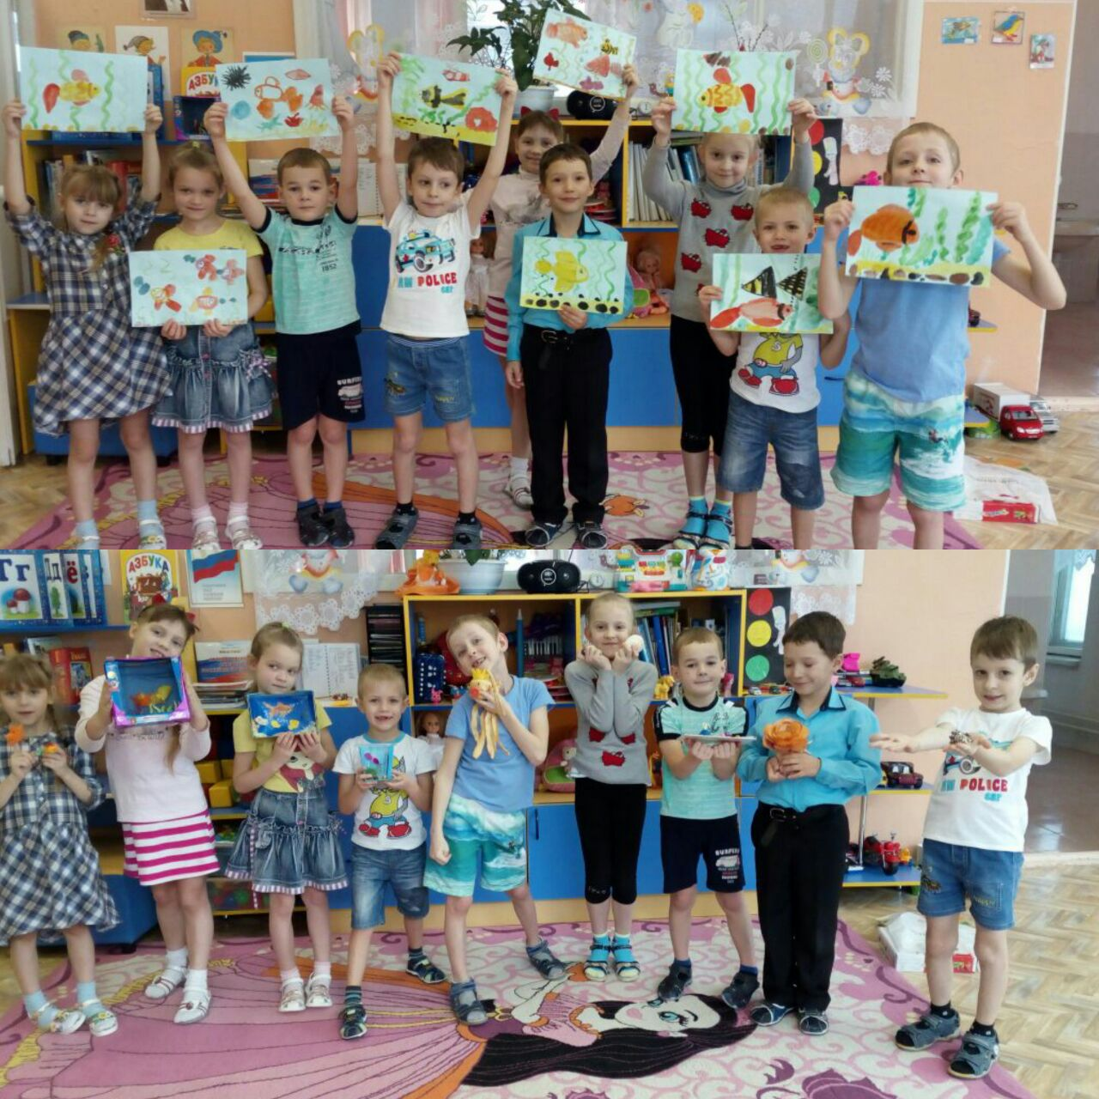
Рисование Золотой рыбки.
Выставка поделок.

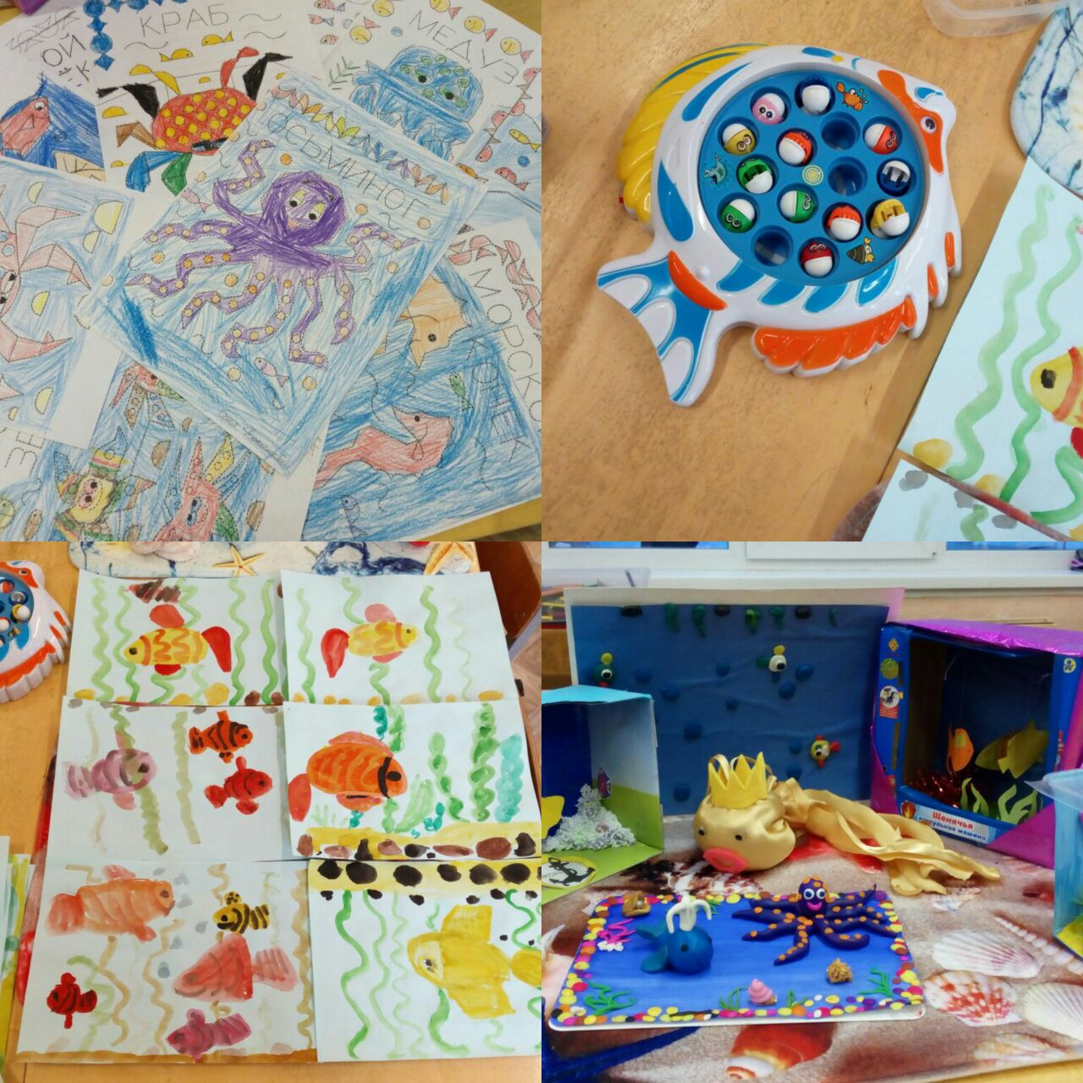
Развитие графо – моторных навыков.
Выставка поделок.
Дидактическая игра «Рыбалка».

